# Shyb

Shyb je základní cvik, pro posilování s vlastní vahou, pro pokročilejší cvičence lze použít i externí váhu (závaží na opasek, činka mezi nohama, zátěžová vesta). Při shybu je nejvíce zapojen dvouhlavý sval pažní, rombické svaly a především široký sval zádový. Proto je vhodný pro kulturistický trénink na budování svalové hmoty, pro horolezce, ale lze ho zařadit do jakéhokoliv jiného sportu, pro celkové zpevnění těla.

# Shyb a jeho modifikace

## Shyby širokým úchopem nadhmatem k hrudníku

**Procvičované svaly:** střední a spodní část trapézového svalu, rombické svaly, široký sval zádový, přední pilovitý sval, velký sval oblý, zadní část deltového svalu, dvojhlaví sval pažní, extenzory hrudní páteře, svaly předloktí

**Výchozí poloha:** vis na hrazdě, dolní končetiny pokrčené v koleni, pánev v aktivním podsazení, krční páteř v protažení, brada zatažena vzad

**Provedení:** shyb k hrudníku do úrovně klíční kosti, pohyb je iniciován depresí ramen, během pohybu jsou ramena stále tažena dolů a vzad, v závěru pohybu mírná extenze hrudní páteře a maximální deprese a retrakce ramen a addukce lopatek, následně zpomalení excentrické fáze do vyvěšení a protažení všech svalových skupin

**Nejčastější chyby:** švihové provedení cviku, nedostatečné zpomalení pohybu v excentrické fázi, zadržování dechu, protrakce a elevace ramen, flexe hrudní páteře, nadměrná extenze bederní páteře, předsunutí hlavy s extenzí krční páteře

## Shyby širokým úchopem nadhmatem za hlavu

**Procvičované svaly:** velký sval oblý, rombické svaly, střední a spodní část trapézového svalu, široký sval zádový, přední sval pilovitý, zadní část deltového svalu, dvojhlavý sval pažní, extenzory hrudní páteře, svaly předloktí

**Výchozí poloha:** vis na hrazdě, dolní končetiny pokrčené v koleni, pánev v aktivním podsazení, krční páteř v protažení, brada zatažena vzad

**Provedení:** shyb do úrovně ramen, pohyb je iniciován depresí ramen, během pohybu jsou ramena stále tažena dolů a vzad, v závěru pohybu mírná extenze hrudní páteře a maximální deprese a retrakce ramen a addukce lopatek, následně zpomalení excentrické fáze do vyvěšení a protažení všech svalových skupin

**Nejčastější chyby:** švihové provedení cviku, nedostatečné zpomalení pohybu v excentrické fázi, zadržování dechu, předsunutí hlavy s extenzí krční páteře, nadměrná extenze bederní páteře, provedení cviku protrakcí a elevací ramen a flexí hrudní páteře

## Shyby paralelním úzkým úchopem

**Procvičované svaly:** široký sval zádový, rombické svaly, střední a spodní část trapézového svalu, velký sval oblý, přední sval pilovitý, zadní část deltového svalu, dvojhlavý sval pažní, extenzory páteře, svaly předloktí

**Výchozí poloha:** vis na hrazdě, dolní končetiny pokrčené v koleni, pánev v aktivním podsazení, krční páteř v protažení, brada zatažena vzad

**Provedení:** shyb k hrudníku mírně pod klíční kost, pohyb je iniciován depresí ramen, během pohybu jsou ramena stále tažena dolů a vzad, v závěru pohybu mírná extenze hrudní páteře a maximální deprese a retrakce ramen a addukce lopatek, následně zpomalení excentrické fáze do vyvěšení a protažení všech svalových skupin, lokty směřují v průběhu pohybu k tělu

**Nejčastější chyby:** švihové provedení cviku, nedostatečné zpomalení pohybu v excentrické fázi, zadržování dechu, předsunutí hlavy s extenzí krční páteře, předsunutí a zvednutí ramen, flexe hrudní páteře a celého trupu, nadměrný záklon v bederní části páteře, lokty směřují od těla.

## Obrázky

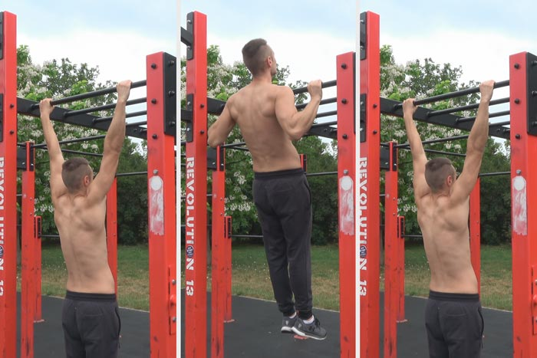Obr. 1: Shyb širokým úchopem nadhmatem k hrudníku

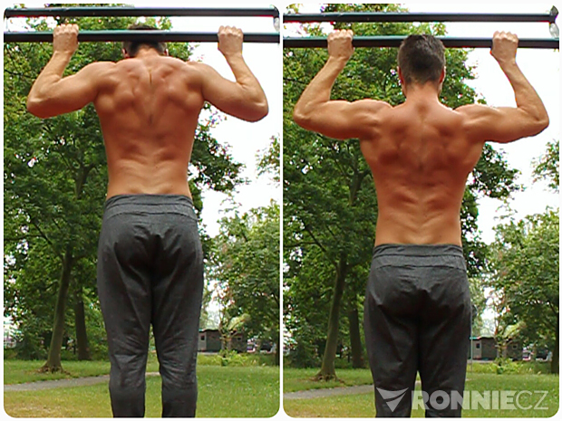

Obr. 2: Shyb širokým úchopem nadhmatem za hlavu

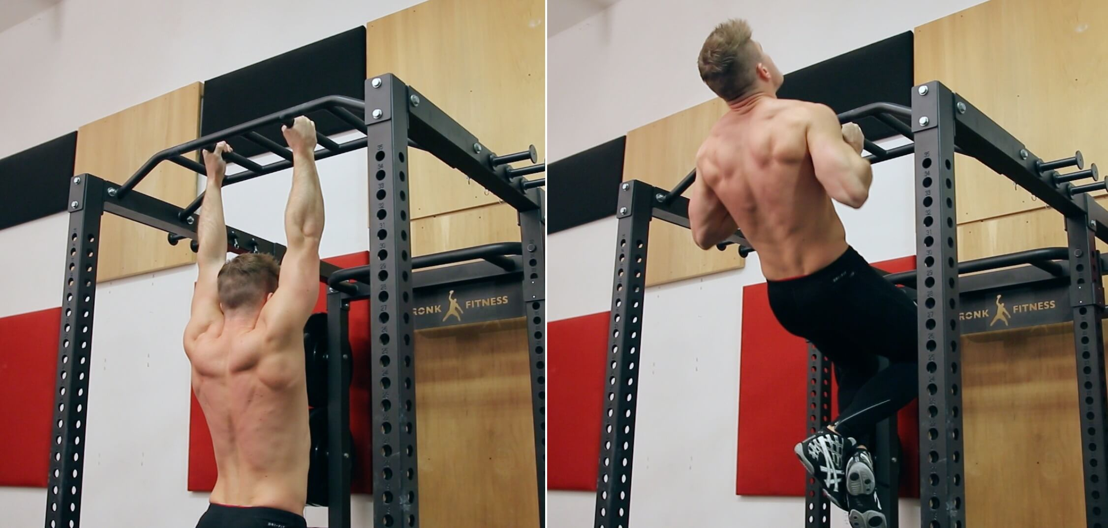

Obr. 3: Shyb paralelním úzkým úchopem

## Zdroje

STACKEOVÁ, Daniela. *Fitness programy - teorie a praxe: metodika cvičení ve fitness centrech*. 2., dopl. a přeprac. vyd., (1. v nakl. Galén). Praha: Galén, c2008. ISBN 978-80-7262-541-3.